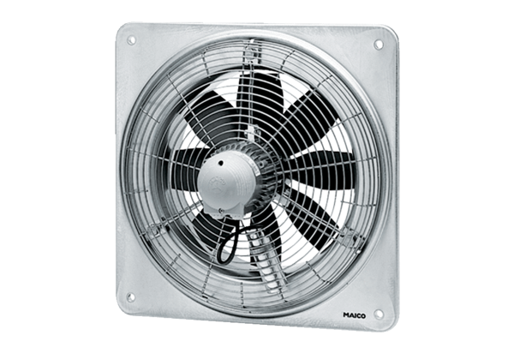Osiowy wentylator ścienny EZQ 35/4 BOpakowanie jednostkowe: 1 sztukaAsortyment: C
Numer artykułu: 0083.0114Producent: MAICO

